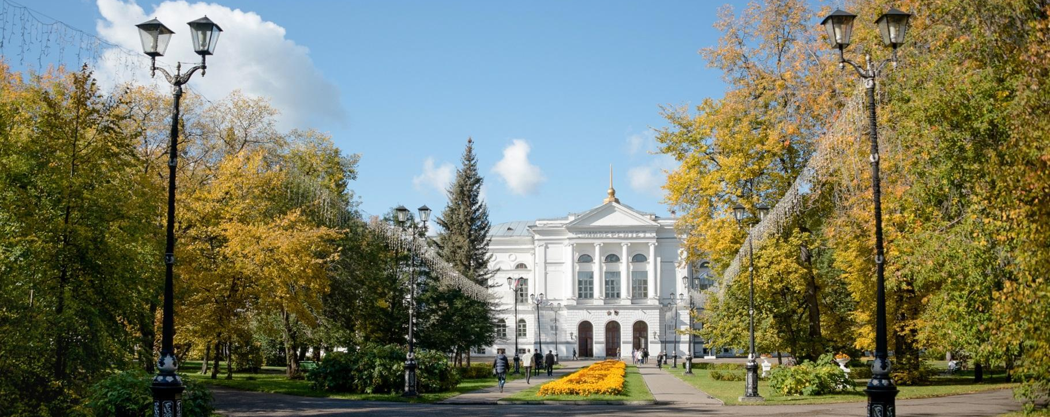

Nos complace felicitarlo por su inscripción en la Universidad Estatal de Tomsk!

Apreciamos mucho a cada estudiante y esperamos pronto conocerlos, mientras tanto queremos brindarles nuestra ayuda para prepararse para el viaje a Tomsk y para estudiar en TSU.

A continuación encontrará información importante relacionada con la organización de su llegada a Tomsk, así como una serie de recomendaciones para ayudarlo a mantenerse en contacto con la Universidad y unirse a la comunidad de TSU, la Universidad más antigua de Rusia (fundada en 1878) con fuertes escuelas científicas y ricas en tradiciones.

Apreciamos mucho su confianza y tratamos de crear un ambiente cómodo y seguro para la capacitación durante la pandemia del COVID-19.

Para garantizar la seguridad personal de cada estudiante, se cambiaron los plazos de llegada a Tomsk. Le recomendamos encarecidamente que venga a Tomsk y se registre en la residencia estudiantil entre el 25 y el 31 de octubre.

Con usted, debe tener un documento médico (en Ruso o en Inglés) que confirme el resultado negativo del examen de PCR COVID-19, obtenido al menos tres días antes de llegar a La Federación Rusa.

Después de llegar a Tomsk, pasará 14 días de aislamiento en la nueva residencia de TSU sobre la base de una orden (enlace). Los productos y la comida preparada se pueden pedir en línea (los servicios de mensajería serán gratuitos).

Le informamos que después de pasar por el aislamiento, deberá someterse a un examen médico para ingresar a la residencia de estudiantes (fluorografía y certificado de un terapeuta). Los especialistas del Departamento de adaptación social y acompañamiento de estudiantes extranjeros lo ayudarán.

Le recomendamos encarecidamente que compre una póliza de seguro de salud, según la cual puede obtener atención médica calificada en Rusia. Con los especialistas del Departamento de adaptación social y acompañamiento de estudiantes extranjeros también lo ayudarán con el registro de la póliza.

Estaremos encantados de responder a Sus preguntas: envíenos un correo electrónico o inscríbase para una consulta en línea con los especialistas del Departamento completando el formulario: https://docs.google.com/forms/d/1zR4TmWTxkhD7mSHhQkdN013KbeNGsjtsdjNGZnMn4vE/edit

Por favor, confirme mediante una carta de respuesta Que está familiarizado con la información recibida y se compromete a cumplir con los siguientes requisitos:

- La presencia de un documento médico (en ruso o en Inglés) que confirme el resultado negativo del examen COVID-19 por PCR y obtenido al menos tres días antes de llegar a la Federación de Rusia;
- Es obligatorio pasar 14 días de aislamiento en la nueva residencia de TSU;
- El examen médico es obligatorio antes de ingresar a la residencia estudiantil de TSU después de pasar 14 días de aislamiento (fluorografía y examen certificado por un terapeuta).

A continuación encontrará recomendaciones sobre cómo:

1) planificar su viaje a Tomsk;
2) comenzar el año escolar de forma remota;
3) conocer la vida de la Universidad y encontrar amigos en TSU.

¡Estaremos siempre en contacto y listos para ayudarle!

Saludos cordiales,
Departamento de adaptación social y acompañamiento de
estudiantes internacionales de TSU.
Email: studentcenter@ums.tsu.ru
Tel.: (007-3822) 785606

